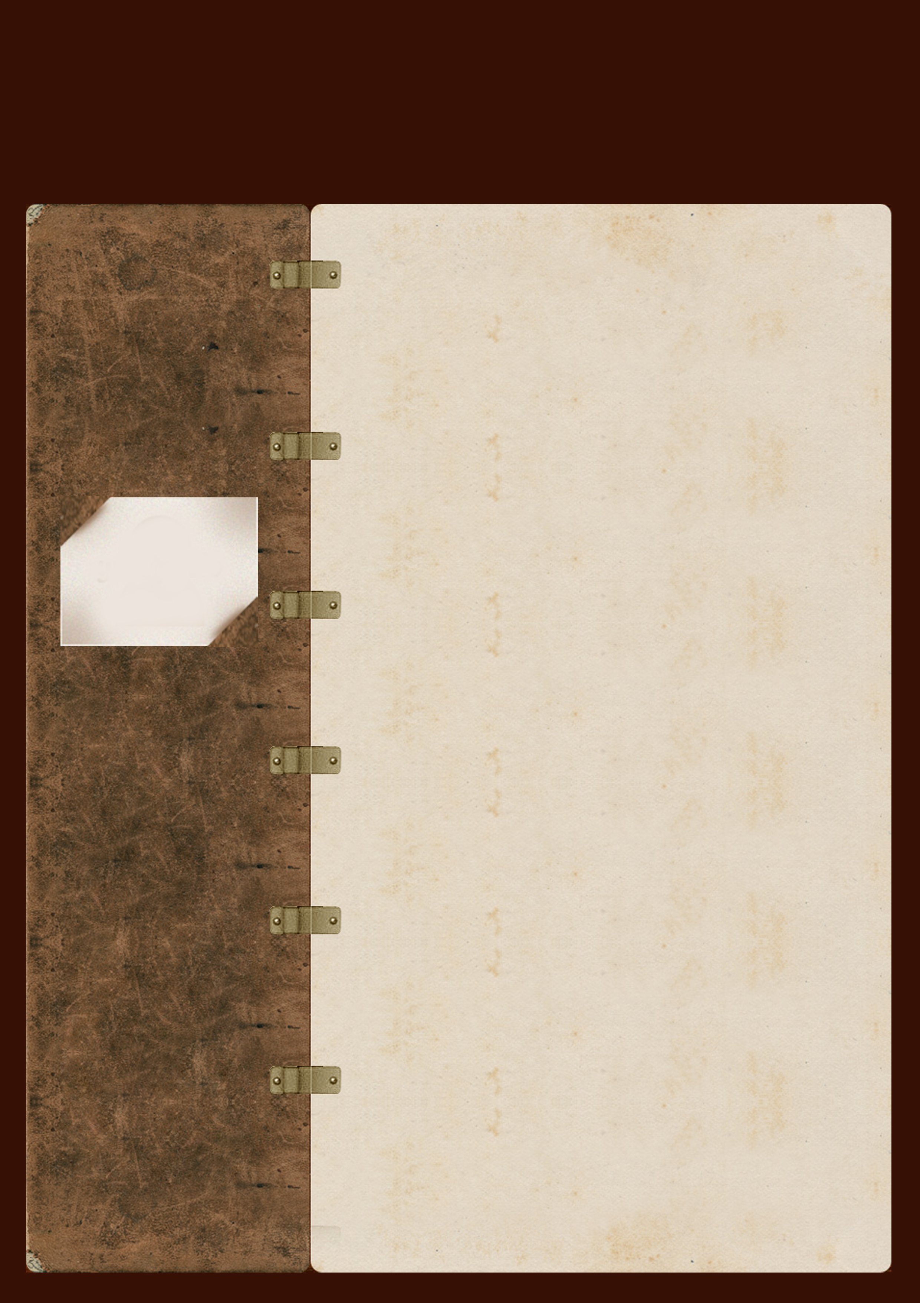
求职简历





个人资料
姓名：黄昭宇 邮箱：15223662646@163.com
性别：男 年龄：23
学历：大专 毕业院校：重庆电子工程职业学院
电话：15223662646 应聘岗位：PHP程序员
(目前在职，在三月末能到职)
工作经验
公司名称： 杭州阔知网络科技有限公司
起止年月： 2017.3 - 2018.3
公司性质： 专注在线教育，帮助学校，企业搭建教育网站
担任职务： php软件开发程序员

工作描述：
主要开发产品：智慧课堂 czie.ys.edusoho.cn
1.主要负责智慧课堂的后端开发，参与产品迭代的讨论和开发技术方案的讨论。
2.主要负责开发的模块有，教师课程复制导入，教案分享，学生线下课程的活动开发，移动端接口开发(接口文档整合)等
离职原因： 发展回到家乡重庆发展更加安心

教育背景
毕业院校：重庆电子工程职业学院
所学专业：软件技术
教育经历：2012.9-2015.7

黄 昭 宇
重庆市云阳县

15223662646@163.com
15223662646



职业技能
- 熟练使用phpstorm,Sublime Text等编程软件进行PHP开发。
- 熟练使用Symfony2，TP框架，。了解YII，CI, laravel框架。
- 熟练在linux环境下的编程 ，开发环境的搭建，以及服务器的搭建和项目的部署。
- 熟练使用git,svn代码版本工具，redmine 项目管理工具。
- 了解mysql数据库的优化。数据库悲观锁，乐观锁，事务等。
- 了解java基本语法数据知识，前端知识熟悉js，jQuery，vue等前端技术。
项目经验
2017.3 - 2018.3 智慧课堂（团队项目 8人）
- 在linux下开发，使用Symfony2框架，使用git管理项目
- 简介：针对职业高校教育整改，做定制教育网站开发：为教师互联网提供教学。为学生提供移动端学习。
- 我负责功能：1.移动端接口开发，接口文档编写
- 微信企业号，公众号开发
- 教学活动开发，教学活动导入，教学活动分享
- 日常回顾会议，迭代会议，任务拆分，任务估点等
- 项目主要运用技术：1.高并发下队列（集中学习的上课时并发情况），2.socket推送（事实的消息推送，提高用户体验），移动端H5（随学，随教），企业号，公众号开发（降低成本，随时进入移动端学习），redis,swool等
- 团队使用敏捷开发模式，以周为一个迭代。迭代会议：明确本周开发任务，开发细节。回顾会议：回顾本周完成任务，表现好坏。每日站例早会：告知大家昨日完成今日计划。
2016.9-2016.12 绅士之风西装商城IOS app（团队项目 7人）
- 我们团队使用thinkPHP框架，svn版本控制器更新，后台在CentOS系统运行。
- 简介：提供职业西装的快速购物，网上定制，同城配送的综合性电子商务app
- 我负责功能：后台权限的分配控制
抢购活动的简单架构和思路
活动的时间定时开启定时关闭
商品添加的规格笛卡尔积算法
接口: 活动内容相关的接口。
活动的内容，活动的商品的内容，
- 技术：tp框架，笛卡尔积，多级权限的分配和思路，数据的库悲观锁，乐观锁。
Ajax的异步修改，回显等。

2015.8-2015.11 爱学考在线系统（个人项目）
- 使用thinkPHP框架开发，运用用php+mysql+apache组合开考试系统。
- 简介：
提供公司或者学校的人员考试需求，DIY试卷，自定义考试安排和人员权限的管理。自动阅卷，自动开考，闭考等
- 我负责的功能：DIY试题，DIY试卷，安排考试，权限管理，自动阅卷等
- 技术：运用tp框架，用jquery插件，自写了很多事件和特效，比如DIY试卷中的试题选择,分类，移除等,还有ajax的异步处理刷新

自我评价 最高 5分

- 专注 4
- 适应 3
- 沟通 3
- 责任 4
- 技能 3

座右铭：不急不躁，不骄不傲。

